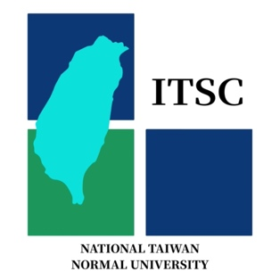
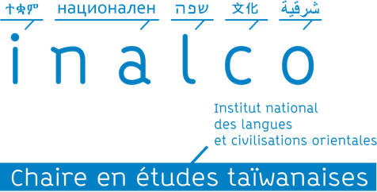

Simplification transformative, Reconfiguration différenciatrice, Mise en création de la mémoire :

La littérature taïwanaise dans le monde et l’expérience de Taïwan pour le monde

18 et 19 juin 2026
2 rue de Lille, 75007 Paris（Inalco）
Auditorium Dumézil

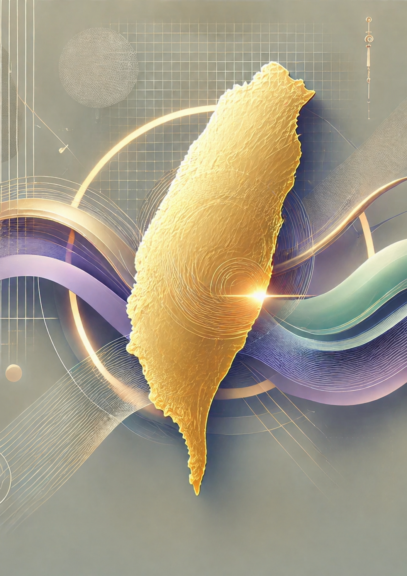

18 juin 2026
9h50-10h00
Présentation et ouverture de l’événement
10h00-10h30 | Lee Kuei-yun  Professeure des Universités  Université Nationale Tsing Hua (Taïwan)  « Toujours une fille à la recherche de sa mère » —  Essai sur la reconstruction et la mise en récit de la mémoire familiale féminine dans Fille de Ling Yu
10h30-11h00 | Li Shu-chun  Professeure des Universités  Kaohsiung Medical University  Literary Memories and Historical Memory: Divergence and Ambiguity in Literary Representations of Gao Yi-sheng
11h00-11h30 | Yang Ya-ru  Maîtresse de conférences  Université Nationale de Taïwan  Exploring Chen Huijian’s Trajectory of Literary and Religious Writing through Collective Memory and Biographical Narration: A Study of Heavenly Net
11h30-12h00 | Discussion interculturelle et analyse littéraire  avec Madame Doan Cam Thi  (Professeure des Universités, Inalco )
Pause Déjeuner (12h00 – 13h30)

13h30-14h00 | Wang Yu-ting  Professeure des Universités  Université Nationale Tsing Hua (Taïwan)  Corps, mémoire et expression littéraire au fil des mutations historiques : les écritures de genre des essayistes femmes de la génération milléniale dans les anthologies annuelles d’essais de Chiu Ko (2011-2021)
14h00-14h30 | Lo Shih-yun  Maîtresse de conférences  Université Nationale de Taïwan  Drifting and Gazing:  Family Memory and Diasporic Subjectivity in the Memoirs of Chinese American Writers Kang-I Sun Chang and David Yen-Ho Wu
14h30-15h00 | Weng Chih-chi  Maîtresse de conférences  National Taipei University of Education  From Mediumship to Re-Memorialization: The Media Turn of Spiritual Realism in Contemporary Taiwanese Fiction
15h00-15h30 | Discussion
Pause Café (15h30 – 16h00)

16h00-16h30 | Fan Ya-ting  Assistant Professor  National Taiwan University of Arts  Trans-Memory, Architecture, and Literature: Urban Spatial Narratives in Xie Li-fa’s Purple Dadaocheng
16h30-17h00 | Lin Hao-sen  Professeur assistant  Université Ursuline Wenzao de langues étrangères de Kaohsiung  Pratiques traductives et (contre-)écrans de la (non-) fiction : Les incursions du réel de Les lignes de navigation du sommeil et La mémoire des vagues
17h00-17h30 | Huang Yu-ching  Assistant Professor  National Sun Yat-sen University ( Taïwan)  From Master Yi Ya to Taiwanese Cuisine:  Professional Deity Worship, Food Culture, and Poetic Practice as Cultural Transformation
17h30-18h | Discussion

19 juin 2026
9h50-10h30
Présentation et ouverture de l’événement
10h30-11h00 | Aketagawa Satoshi  Maître de Conférences,  Université Chuo (Japon)  Writing the Rural in Times of Disaster: A Comparative Studies of Japanese and Taiwanese Rural Modern Poetry
11h00-11h30 | Lin Ting-ying  Assistant Professor  Université Nationale Chengchi  The Travelling of Taiwan New Cinema: The Transcultural Transformation and Transnational Influence of Edward Yang’s Cinematic Aesthetics in Neo Sora’s Film
11h30-12h00 | Discussion
Pause Déjeuner (12h00 – 13h30)

Hao Pei-chih|L’ambassadrice de Taïwan en France

13h30-13h40

13h40-14h10 | Lin Yu-hsuan  Doctorant  Université Nanationale de Taïwan  From Geography to Identity: The Construction of Taiwanese Poetry in the French-Speaking World via “Ease”
14h10-14h40 | Hsieh Wan-Chen  Doctorante,  Université Nationale Normale de Taïwan  Translating Picto-Xiang: Visual Alterity in Hsia Yü’s First Person
14h40-15h10 | Lin Wen-shin  Doctorante  Université Nationale de Taïwan  Realism and the Fantastic: Transformation through Alterity in Chang Hsi-kuo’s Reconfiguration of Time and Space
15h10-15h40 | Discussion interculturelle et analyse littéraire  avec Madame François Robin  (Professeure des universités, Inalco )
Pause Café (15h40 – 16h00)

16h00-16h30 | Wang Chen-Yu  Doctorant  Université Nationale de Taïwan  The World as Both New and Old:  Fictional Time and Performative Practice of Not a Breath of Life
16h30-17h00 | Huang Liang-chun  Etudiant en master  Université Nationale de Taïwan  The Narrative Imagination of the Ghostly and the Anomalous in Han-script Fiction of Colonial Taiwan: A Case Study of the Taiwan Nichinichi Shinpō Series
17h00-17h30 | Book Launch
17h30-18h | Discussion et clôture

https://zoom.us/j/3780976515?pwd=ai8wYjA3L0FhalRnR20wbnhhNGQydz09

Scanner pour obtenir l’information des événements organisés par la chaire en études taïwanaises de l’Inalco
